Муниципальное казённое дошкольное образовательное учреждение
«Детский сад посёлка Бира».

Проект «Лекарственные растения».

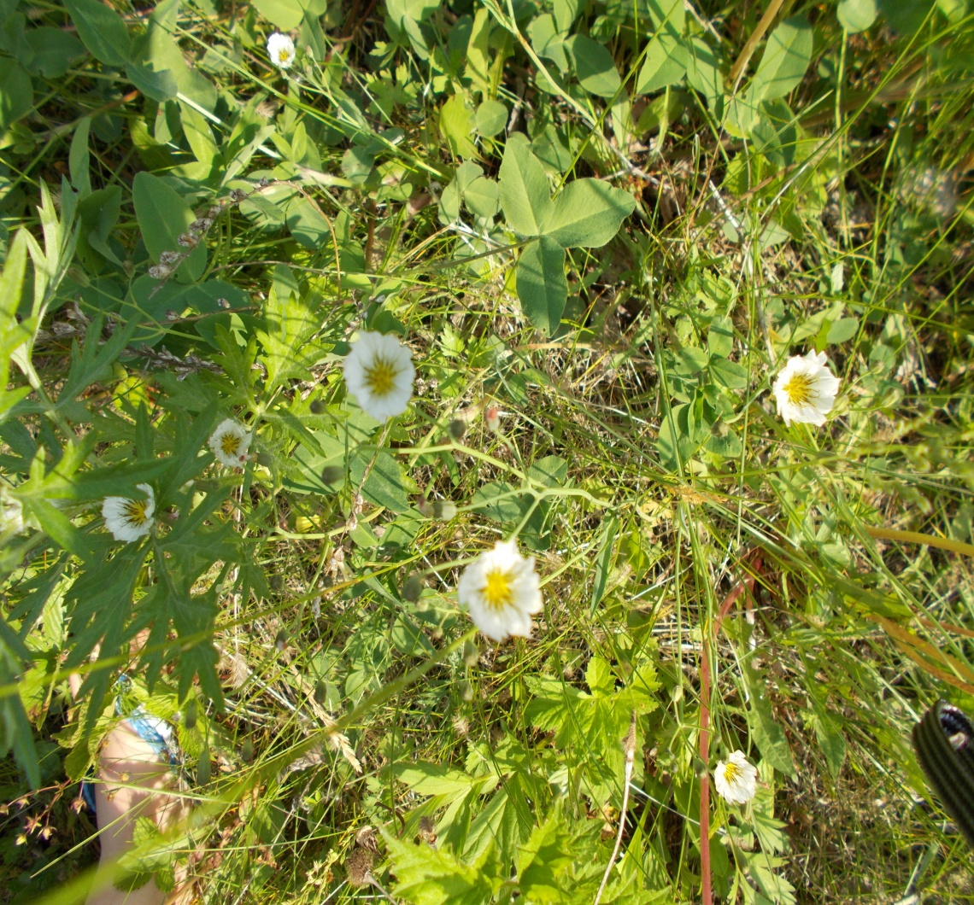

Средняя группа. Воспитатель : Филиппова Т.В.

Проект: Лекарственные растения
Интегрированные образовательные области: «Художественное творчество», «Коммуникация», «Познание», «Социализация», «Физическая культура».
Тип проекта: коллективный.
Длительность проекта: среднесрочный.
Участники проекта: дети средней группы МКДОУ «Детский сад п. Бира».
Проблема: наблюдая и рассматривая растения на улице, на лугу, в лесу и узнав, что обычные растения ближайшего окружения могут помочь здоровью человека, решили узнать об их значимости в жизни людей, их целебные свойства, правила сбора.
Цели: формировать представления детей о лекарственных растениях, их свойствах.
Задачи:
- Расширять и формировать знания детей о лекарственных дикорастущих растениях, их ценности для здоровья, правил пользования.
- Развивать речь: обогащать словарь, побуждать задавать вопросы, составлять рассказы-описания, загадки; развивать игровое творчество, смекалку, навыки поведения в экстремальных ситуациях.
- Воспитывать у детей любознательность, бережное отношение к растениям, любовь к родному краю.
Актуальность: Экологическое воспитание – одно из основных направлений в системе образования. Это способ воздействия на чувства детей, их взгляды и представления. Дети учатся понимать, что наша Земля не сможет существовать без растений, так как они не только помогают нам дышать, но и лечат от болезней. На территории нашего детского сада в естественных условиях произрастает очень мало лекарственных растений, поэтому мы с детьми решили изучить лекарственные растения, которые произрастают на даче, в лесу.
Наблюдая и рассматривая растения в группе, решили узнать об их значимости в жизни людей, их целебных свойствах.
Оборудование: картинки из серии «лекарственные растения», краски, кисточки, бумага для рисования.
I Этап
Мотивационный момент
Если дети, узнав, как могут обыкновенные растения ближайшего окружения помочь здоровью человека, то будут бережнее к ним относиться.
- Беседа «Лекарственные растения»
- Рано весной на оттаявших полянках появляются маленькие золотисто-желтые цветы (рассматривание лекарственного растения). Это цветы мать-и-мачехи. Это необычное растение. Сначала она цветет, а потом отращивает листья. И листья у нее необычные. Верхняя сторона гладкая, блестящая и прохладная. Нижняя сторона покрыта белыми волосками, теплая и мягкая. Теплая сторона – это мать, а холодная – мачеха. Летом мало кто обращает внимание на широкие листья мать-и-мачехи. А ведь это лекарственное растение. Из этих листьев и цветков заваривают чай и пьют от кашля и простуды.
«А если кашель у тебя,
Ты кипятком залей меня.
Отвар лечебный нацеди,
Выпей, и в кровать иди»
Такой вот замечательный цветок мать-и-мачеха. Ранней весной он удивляет и радует нас своим появлением из-под снега, а летом заботится о нашем здоровье.
- Демонстрация картинки подорожника. Подорожник такой привычный, что не обращаешь на него внимания. Где люди ходят, там и подорожник растет. Это растение – доктор. Приложи чистый листочек к ушибу, боль будет меньше. А если поранился, то подорожник остановит кровь, убьет микробов, и ранка быстро заживет.
«Подорожник у дороги –
Листики да лопушки.
Применяй меня от боли,
Зажили раны чтоб твои!»
Рассказ о подорожнике: Один подорожник рос возле дороги, ему было скучно. Вдруг он увидел едущего по дороге мальчика. На дороге мальчику попался камень, и не успел мальчик оглянуться, как упал и разбил себе колено. У него не было с собой бинта, но возле дороги он увидел подорожник. Мальчик не растерялся, сорвал листочек и приложил к ранке, кровь остановилась. Мальчик сел на велосипед и поехал домой. С тех пор подорожник не пропускает мимо себя тех, кто нуждается в быстрой помощи.
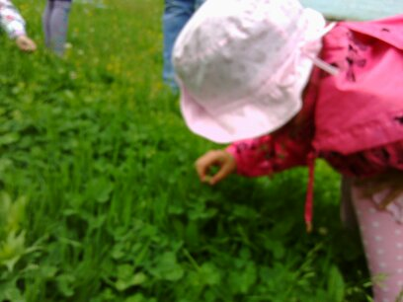

- Показ картинки – ромашка.
«Я – ромашка – красота.
По мне гадает детвора.
Но и в другом полезна я:
Простуда если у тебя,
То завари ромашку в кружке
(Я через час уже готова).
Рекомендуй меня подружке –
И обе будете здоровы»
Ромашка растет на полянах в лесу, по обочинам дорог. В лечебных целях собирают цветки ромашки и сушат в проветриваемых помещениях. Ромашка полезна при многих заболеваниях. Ее применяют при заболеваниях печени, почек, простуде, бессоннице. Заваривают чай из ромашки. А настой из цветков ромашки полезен при ангине.
- Загадки о лекарственных растениях.
- Длинноногие сестрички
Вышли стайкой на лужок.
Словно снег у них реснички,
И, как солнышко, глазок.

(ромашка)
Золотой и молодой
За неделю стал седой.
А денечка через два
Облысела голова.
Спрячу-ка в карманчик
Бывший …
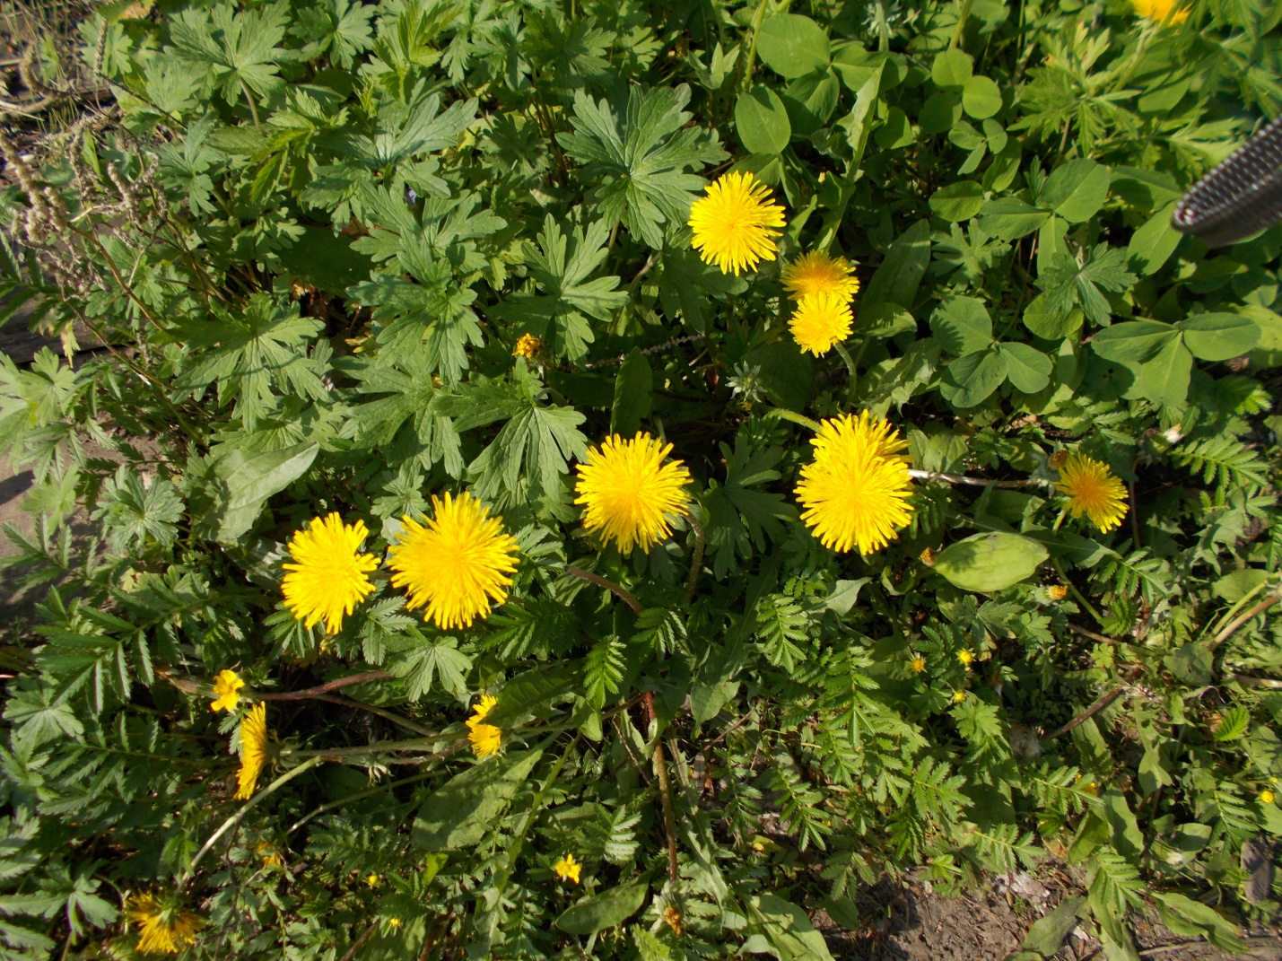
(одуванчик)
- Поранил ты в дороге ногу,
Усталость не дает идти,
Нагнись, солдатик у дороги
Готов помочь тебе в пути.
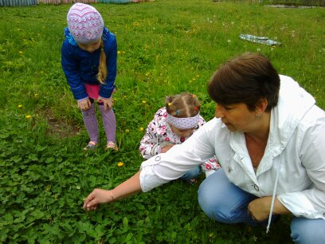
(подорожник)

- Бусы красные висят
Из кустов на нас глядят.
Очень любят бусы эти
Дети, птицы и медведи.
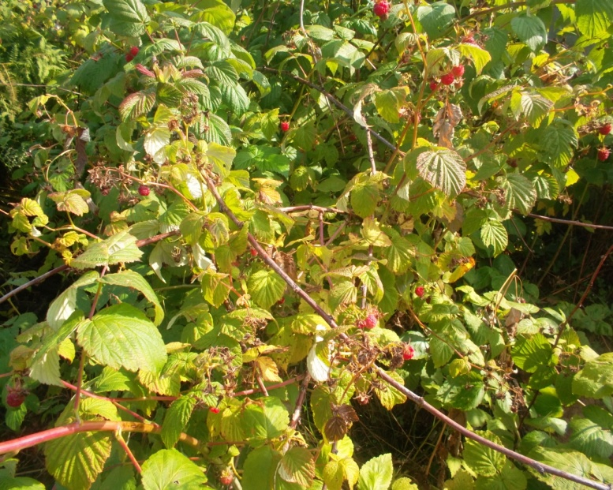
(малина)
- Ах, не трогайте меня.
Обожгу и без огня.
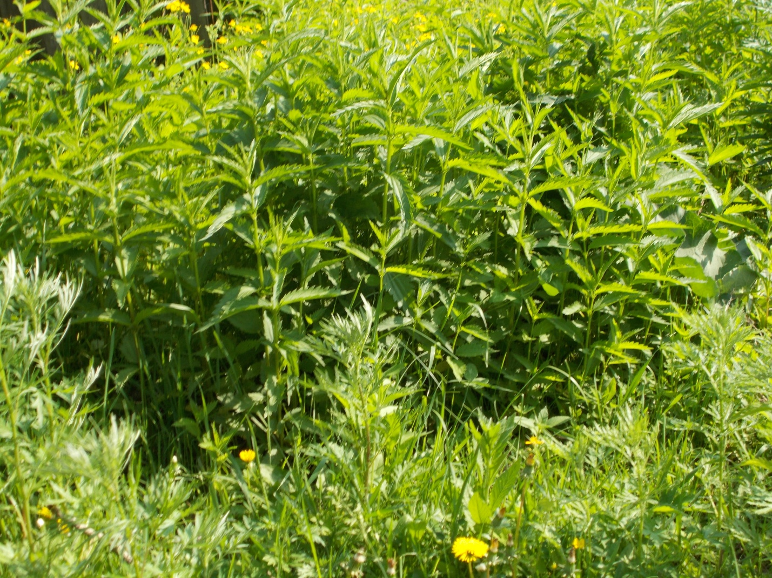
(крапива)
- Он шипы свои выставил колко.
Шипы у него как иголки.
Но мы не шипы у него соберем
Полезных плодов для аптеки нарвем.
(шиповник)
- Дидактическая игра «Съедобное - несъедобное»
- Игра «Определи по запаху» (клевер, ромашка, одуванчик)
Цель: упражнять детей узнавать лекарственные растения по запаху, закреплять знания о лекарственных растениях.
Материалы: иллюстрации с изображениями лекарственных растений.
- Опыты и исследовательско -поисковая деятельность:
- На территории детского сада ищем полезные растения.
- Наблюдаем как растет подорожник.
- Наблюдаем как растет чистотел

.

II Этап
1.Наблюдение «Наш верный друг - чистотел»
Цель: познакомить детей с ядовитым лекарственным растением – чистотелом, с его внешним видом. Рассказать о том, какую пользу приносит это растение человеку; рассмотреть листья чистотела, стебли, цветы, что необходимо чистотелу для того, чтобы он рос.
- Дидактическая игра «Вершки - корешки»
Цель: в игре познакомить детей с тем, какие части лекарственных растений используются для лечения.
Одуванчик – листья, корень.
Календула – цветы, семена.
Ромашка – цветы.
Лопух – листья, корни.
Шиповник – плоды.
Мята – листья.
Подорожник – листья.
2.Экскурсия на участок детского сада.
Цель:
- Познакомить детей с природным окружением нашего участка, рассказать о многообразии трав, произрастающих на нашем участке, познакомить с тем, какие лекарственные растения растут на участке (клевер, чистотел, одуванчик, подорожник…).
- Развивать мыслительную деятельность, память, внимание.
- Воспитывать любознательность, интерес к изучению природы, любовь и бережное отношение к растениям, поощрять самостоятельность суждений.

Предварительная работа:
Экскурсия на участок д/с, беседы о пользе применения растений в лечебных целях, создание Красной книги, разучивание стихов, загадок, пословиц, чтение детям сказок о лекарственных растениях, разные виды игр.
Словарная работа:
Отвар, настой, лекарственные растения.
Ход экскурсии
Воспитатель: Ребята, сегодня мы с вами, отправимся в необычное путешествие – Царство растений. Поможет нам в этом этот цветочек ( показывает клевер). Вы узнали его? Да, ребята это клевер. Он поможет нам найти на участке лекарственные растения, которые мы с вами знаем.
Цветами можно не только любоваться,
Ведь лес как сказочное царство!
Здесь кругом растут лекарства!
В каждой травке, в каждой ветке – и микстура и таблетки.
А зачем и как лечить, я могу вас научить!

Воспитатель: Вспомните, какие растения растут в ваших краях?
Я приготовила для вас загадки, а вы с помощью этих загадок отгадаете и найдите эти растения на лужайке.

1.Злая как волчица
Жжётся как горчица
Что это за диво?
Это же ……….
Воспитатель: Правильно, конечно же крапива.
(Дети самостоятельно находят крапиву на полянке и показывают ее воспитателю).
Загадка следующая:

2. Каждый лист мой любит тропки
У обочины дорог
Он однажды людям добрым
Раны вылечить помог. (Подорожник)
Почему он так называется? Правильно, он растёт вдоль дорог.
(Дети самостоятельно находят подорожник на полянке и показывают его воспитателю).
3. Стоят в поле сестрички –
Жёлтый глазок, белые реснички. (Ромашка)
Это лечебный цветок. Вот несколько советов:
- Поласкай ромашкой рот и зубная боль пройдёт.
- Чай из ромашки с мёдом дают детям на ночь – сон будет крепким.
- Если вы поранились – можно промыть рану настоем из ромашки, чтобы смыть микробы.
- Если случится тебе простудиться, появится жар, придвинь к себе кружку, в которой дымится слегка горьковатый, душистый отвар…
(Дети самостоятельно находят ромашку на полянке и показывают её воспитателю).
Следующая загадка:
4. На зелёной хрупкой ножке
Вырос шарик на дорожке
Ветерочек прошуршал
И развеял этот шар. (Одуванчик)
Воспитатель:
В одной старинной сказке говорится, что когда- то одуванчиков не было нигде – нигде. И людям было очень грустно встречать весну без красивых цветов. Вот и попросили они солнце « Подари нам красивые цветы». Улыбнулось солнце и послало на землю свои золотые лучи. Опустились эти лучи на весеннюю травку, заиграли солнечные зайчики и стали весёлыми жёлтыми цветами – одуванчиками. Растут одуванчики по всей нашей земле и в разных местах их и называют по- разному: то зубной травкой за их целебные свойства, то молочниками за белый, как молоко, сок, то пуховиками за их парашютики. А как ещё используют одуванчики?
Дети: Для повышения аппетита, для повышения авитаминоза делают салаты, варенье, корни пережаривают для получения целебного кофе.

Подвижная игра «Лечебная полянка».
Ведущий (воспитатель) называет лекарственные растения, а дети должны быстро найти их на поляне в парке или изобразить их.

Воспитатель: А все ли растения безопасны?
Какие правила поведения при сборе растений необходимо соблюдать?
- Нельзя много рвать растений.
- Нельзя пробовать плоды ( если не знаешь точно)
- После сбора лекарственных растений следует тщательно мыть руки.
- И самое главное правило – не ходить в парк или лес одному.
Воспитатель: В конце нашей экскурсии мы с ромашкой подготовили вам игру-викторину «Вспоминай и быстро называй!».
1. Сок какого растения используется вместо йода для выведения бородавок, а настоем из листьев умываются, споласкивают голову? (чистотел)
2. Знаменито это растение своими колючками и цепкими плодами. Пройдёт мимо человек или пробежит какой зверь – уцепится плод и путешествует вместе с ним. А где упадёт – там может вырасти. (репей)
3. Какую траву любят кошки, какую болезнь лечат этой травой?(валерьян)
4. В начале апреля на проталинках, там, где припекает солнце, появляются желтые цветочные корзиночки. Они могут предсказывать погоду. В ненастье цветок плотно закрывает свои лепестки. Хорошо помогает от кашля. (мать-и-мачеха)

Молодцы, ребята, вы справились с заданиями. Сегодня, я вижу, вы много узнали нового. Вы смогли увидеть, как растут в природе лекарственные растения. Это поможет вам в жизни. Теперь пришла пора возвращаться в детский сад.

III Этап
Занятие по изо-деятельности:
«На лугу» - рисование.
Цель: учить детей передавать в рисунке впечатление от экскурсии в парк.
Дидактическая игра: «Что лечит это растение?»,
«От какого растения часть?»
.Исследовательские наблюдения-сравнения.
- Изучили строения растения. Определили, одинаков ли стебель у разных растений.
- Погладили стебли растений, листья. Определили, какие они: твердые, мокрые, сухие, холодные, колючие, мягкие?
- Прилетает ли кто-нибудь к этому растению?
- Есть ли запах у растений?

Мы заметили, что стебли растений имеют разную толщину, некоторые пушистые и мягкие, некоторые жгучие и холодные. Листья ворсистые и теплые, только у мать-и-мачехи одна сторона листа гладкая и холодная, а другая – мягкая и теплая. В разное время года и в разную погоду растения имеют разный запах (пахнут жвачкой, конфетами, пылью, медом…). Мы обнаружили, что практически на всех растениях есть насекомые (пчелы, осы, шмели, божьи коровки, тля, жуки, муравьи). Все растения опыляемы.

Вывод: чтобы эти растения не исчезли с нашей земли, необходимо и самим выращивать лекарственные растения в садах и огородах.

Заключение: В ходе исследовательской работы мы многое узнали. Все мы являемся частью природы и должны бережно относиться к ней. Мы решили, что надо выращивать лекарственные растения на своих участках и огородах, чтобы не наносить вреда природе. Тогда она предстанет перед людьми доброй, дарящей свои богатства и радость общения.

